**alfa college**

**forum**

**Functioneel Ontwerp**

*In opdracht van* : johan koster

*Auteur(s)* :thomas steur

*Klas* :1b

*Datum* : 29-05-2017

*Versienummer* : 1

*Plaats* : groningen

Projectleider :johan koster

**Inhoud**

1 Inleiding 3

2 Belanghebbenden 4

3 Behoeftes 4

4 Functionaliteiten 4

5 Navigatie 4

6 Paginalijst 5

Pagina- en formulierontwerp 5

7 5

7.1 Paginaontwerp/wireframe 6

7.2 Formulierontwerp 8

8 Grafisch Ontwerp 8

# Inleiding

In dit forum kun je alles bekijken, als je bent ingelogd kun je een post aanmaken onder een topic en een reactie eronder achter laten. Admins kunnen alleen nieuwe topics achter laten. Dit forum word gemaakt voor mensen die problemen met hun computer hebben, vragen hebben over onderdelen en die zelf een computer in elkaar willen zetten

# Belanghebbenden

Dit forum is voor alle mensen die hulp nodig hebben met hun computer.

# Behoeftes

Er zijn topics nodig met daaronder discussies, in de discusies kun je weer reacties achterlaten.

# Functionaliteiten

Dit forum is er voor mensen die hulp willen hebben met het in elkaar zetten van hun computer en het uitkiezen van onderdelen.

Er zijn admins die alles posts checken en kunnen verwijderen. Verder kun je allen maar posts/reacties plaatsen als je ingelogd bent

# Navigatie

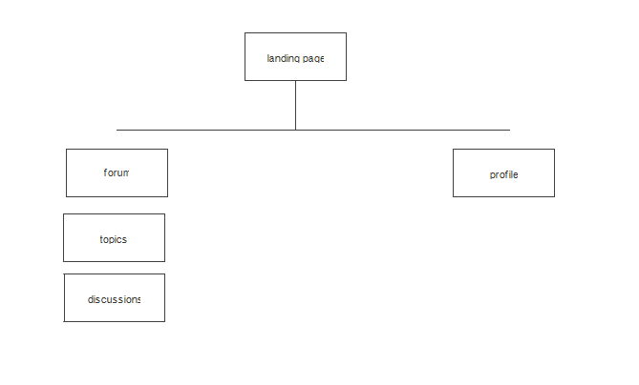

# Paginalijst

|  |  |  |  |
| --- | --- | --- | --- |
| Naam pagina | Formulier? | Functie | Afwijkend pagina-ontwerp? |
| Hoofdpagina | ja | landing page, je kunt er inloggen en je kunt er een overzicht van topics zien | ja |
| profile | ja | je profiel met gegevens over jezelf | ja |
| topics | nee(ja voor admins) | overzicht van alle topics | ja |
| topic | Nee (ja als je bent ingelogd) | Het topic met daaronder de discussies | ja |
| discussion | nee(ja als je bent ingelogd) | Discussies met daaronder reacties | ja |
|  |  |  |  |

# Pagina- en formulierontwerp

## Paginaontwerp/wireframe

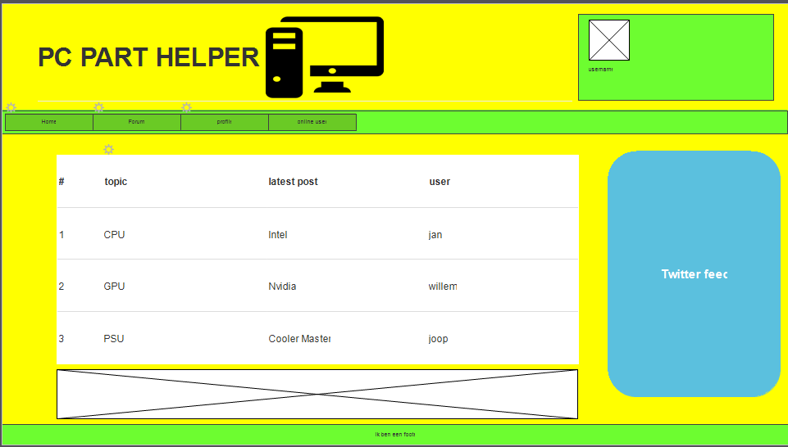

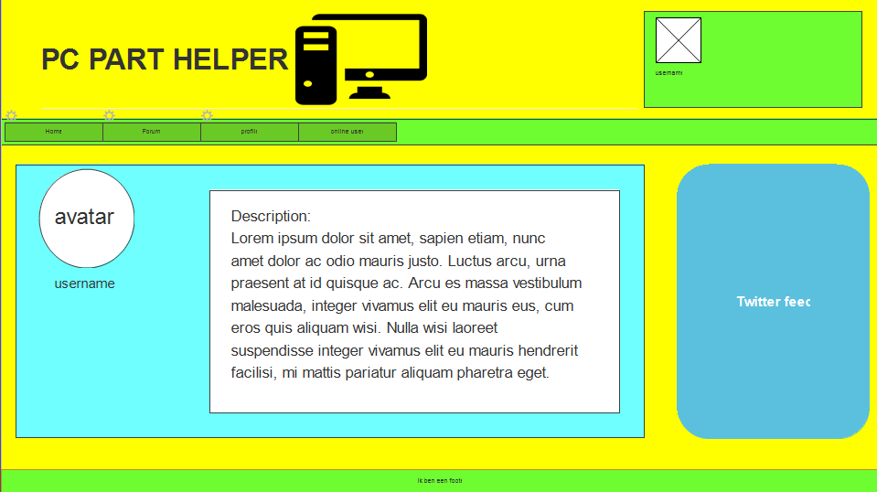

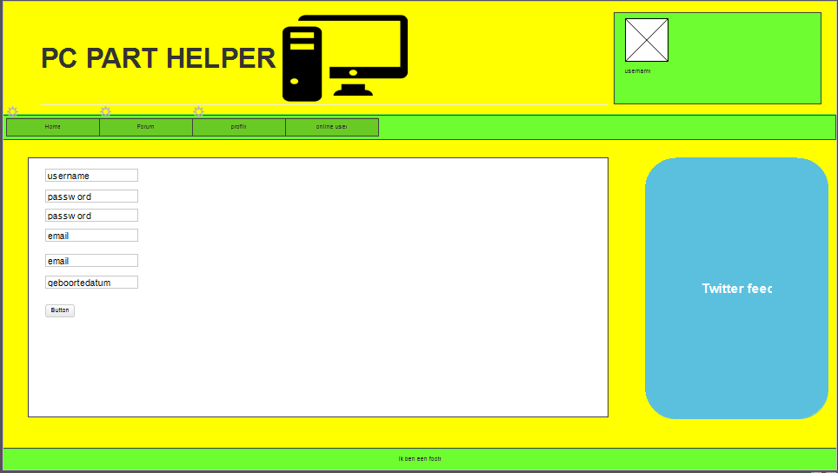

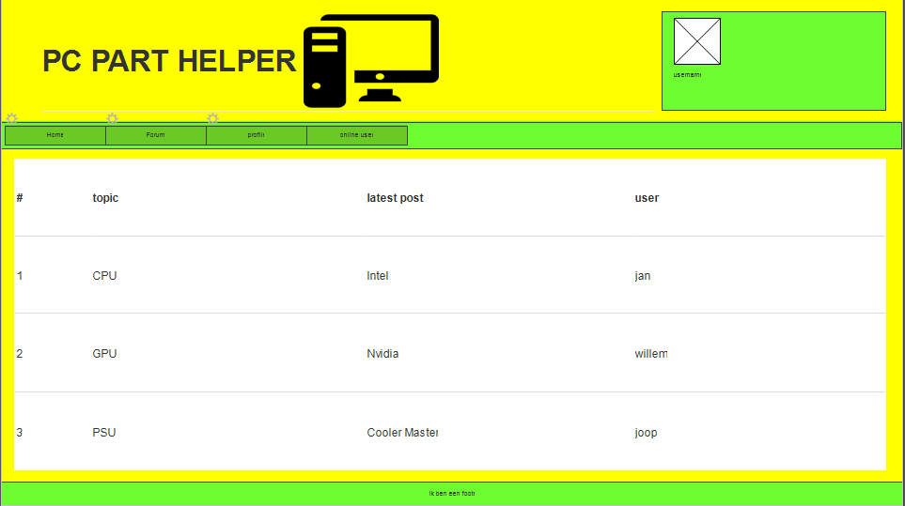

## Formulierontwerp



# Grafisch Ontwerp

*Zie Forum.vp*